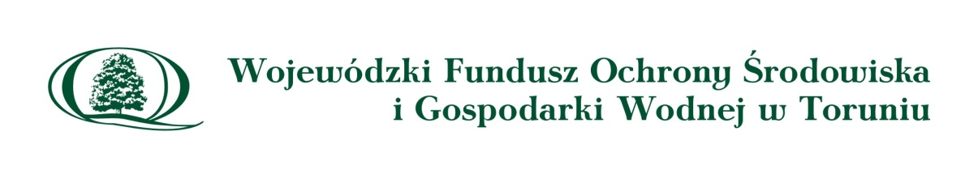
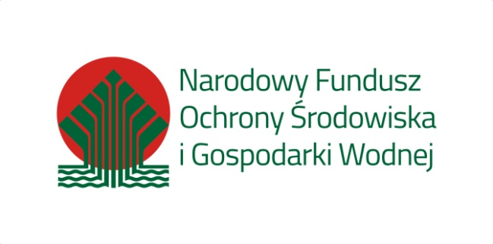
Informacja o uzyskanym dofinansowaniu
W ramach Programu Priorytetowego AZBEST 2019-2020 Wojewódzkiego Funduszu Ochrony Środowiska i Gospodarki Wodnej w Toruniu oraz Programu Priorytetowego Narodowego Funduszu Ochrony Środowiska i Gospodarki Wodnej pn. „Ogólnopolski program finansowania wyrobów zawierających azbest”, Gmina Kruszwica otrzymała dotację na realizację zadania pn. „Demontaż, transport i unieszkodliwianie wyrobów zawierających azbest z terenu Gminy Kruszwica” w wysokości 26 247,32 zł, co stanowi 68,92 % kosztów kwalifikowanych zadania – etap II dofinansowania ze środków WFOŚiGW w Toruniu oraz NFOŚiGW. Całkowity koszt przedsięwzięcia w II etapie wyniósł 41 129,42 zł.

Kruszwica 15.12.2020r.

